Tisková zpráva 13.2.2013
Tradiční čínská akrobacie a principy učení feng-shui v novém programu Čínského národního cirkusu
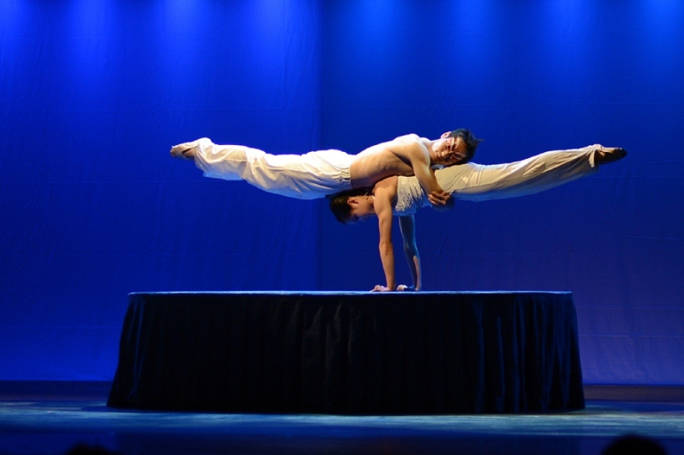
Prastaré čínské učení feng-shui je klíčem k naplněnému a harmonickému životu. V centru pozornosti pravidel feng-shui je teorie pěti živlů (dřeva, ohně, kovu, vody a země), tato teorie je vnímána také jako koncept rovnováhy, známý jako „jing a jang“. Světově proslulý Čínský národní cirkus se rozhodl vyjít vstříc stále rostoucímu zájmu svých diváků o čínská tajemství a připravil nový program s názvem FENG SHUI Životní harmonie, ve kterém použil akrobacii jako metaforu pro zdůraznění těchto základů životní rovnováhy.
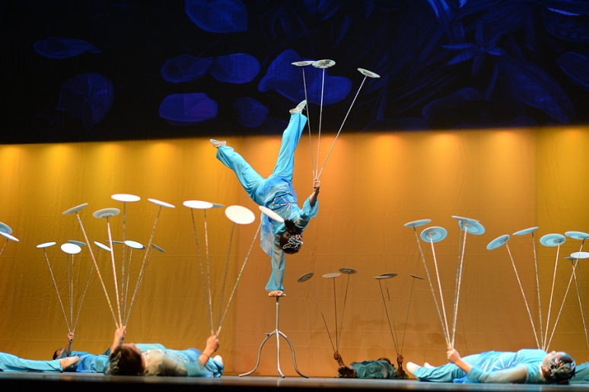
Tak jako je cílem feng-shui vytvářet v každém prostředí harmonii mezi lidmi a jejich okolím, je jedním z podstatných základních prvků čínské akrobacie to, že artista musí být v naprostém souladu se sebou samým a se svým konáním, aby mimořádně náročné cviky mohl praktikovat s maximální dokonalostí. Obrazně řečeno: Čínský akrobat nedělá stoj na rukou – čínský akrobat je sám stoj na rukou! Toto naprosté ztotožnění funguje jako základ vnitřní harmonie. Jen tak může proudit energie a jen tak může divák tuto energii cítit. Symbióza akrobacie, která má v Číně tradici dlouhou 2 000 let, s více než 3 000 let starým učením feng-shui ve dvouhodinovém představení je skutečně mimořádným zážitkem, jedinečným zdrojem pozitivní energie a síly.
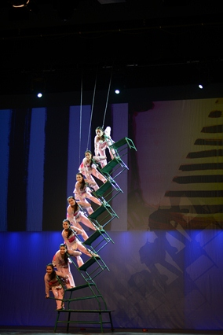
Čínský národní cirkus, nejlepší světová akrobatická show, zahájil velké evropské turné se novým programem FENG SHUI Životní harmonie začátkem roku v Německu. Turné čítá celkově přes 120 vystoupení po celé Evropě, včetně šesti v České republice – od 19. do 24. března čínští akrobaté předvedou své mistrovství divákům v Brně, Ostravě, Ústí nad Labem, Pardubicích a na dvou vystoupeních v Praze. Stejně jako v předchozích show Čínského národního cirkusu, jsou i letos jednotlivé akrobatické výstupy propojeny poutavým příběhem, který u nás samozřejmě bude vyprávěn v českém jazyce, a dokonalým hudebním doprovodem, tentokrát z dílny populárního německého zpěváka a skladatele Konstantina Weckera. Výsledkem je dynamická, strhující podívaná pro všechny generace diváků. Těšit se opět můžete na vzpírání, žonglování a točení talíři, „vnitřní sílu“ Chi Kung, díky které se akrobaté stávají imunními vůči čepelím dýk, hadí muže a ženy, stoje na rukou a salta, kouzlení a Chiao Ti – zápasy a simulace zvířecích pohybů v bojových tancích a další formy tradiční čínské akrobacie.
Ceny vstupenek začínají na 390 korunách a stejně jako v loňském roce, i letos je o vystoupení, zejména v Praze, mimořádný zájem. Předprodej probíhá exkluzivně v celé síti TICKET ART – www.ticket-art.cz.
Více informací, fotografie a videa naleznete na oficiálním webu akce: www.cinsky-narodni-cirkus.cz.

Termíny představení:
19. 3. 2013 od 19:00 hod. – BRNO, Hala Vodova
20. 3. 2013 od 19:00 hod. – BRATISLAVA, NTC
21. 3. 2013 od 19:00 hod. – PARDUBICE, ČEZ ARÉNA
22. 3. 2013 od 19:00 hod. – OSTRAVA, ČEZ ARÉNA
23. 3. 2013 od 14:00 hod. a 19:00 hod. – PRAHA, Kongresové centrum
24. 3. 2013 od 19:00 hod. – ÚSTÍ NAD LABEM, Zimní stadion

Fotografie z nové show FENG SHUI Životní harmonie pro tiskové použití:
https://www.dropbox.com/sh/nukpb5aiyx78tcv/9xJHumygBX?lst

Balíček s fotografiemi ve vysoké tiskové kvalitě z loňského vystoupení v Kongresovém centru Praha:
http://tiskovecentrum.ticket-art.cz/cnc2013-fotky-press.zip

Více informací a přímý odkaz na předprodej:
http://vstupenky.ticket-art.cz/index.php?pg=predstaveni&id=7777

Promo spot: http://youtu.be/EE6LC16pc74

Kontakty
Oficiální web akce: www.cinsky-narodni-cirkus.cz

Mediální servis: 2media.cz, s.r.o., Pařížská 13, Praha 1
www.2media.cz, www.facebook.com/2media.cz

